Curso Ajax
Codigo Mentor (Henry Granados)

https://www.youtube.com/watch?v=bUwadY1yqi0&list=PLK7sa90aSLe74eFKxktrvzMeXA1zilxaT

Resumo do curso feito por Roberto Pinheiro

Aula 01 - Introdução

aula-01/index.html

<!DOCTYPE html>
<html lang="pt-br">
<head>
<meta charset="UTF-8">
<title>Lendo um arquivo txt em Ajax</title>
</head>
<body>
<h2>Curso AJAX</h2>

<button id="btnConsulta" onclick="executarAjax()">Clicar</button>

<br><br>

<div id="info"></div>

<script>
function executarAjax() {
xhttp = new XMLHttpRequest();
xhttp.onreadystatechange = function() {
if (xhttp.readyState == 4 && xhttp.status == 200) {
document.getElementById("info").innerHTML = xhttp.responseText
}
};
xhttp.open("GET", "documento.txt", true); //inicia o pedido
xhttp.send(); // envia a petição ao servidor

}
</script>

</body>
</html>

aula-01/documento.txt

Esta é uma mensagem utilizando AJAX.

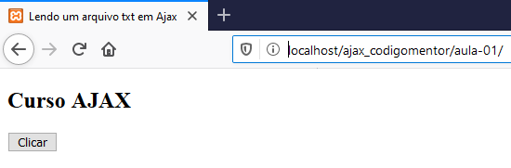

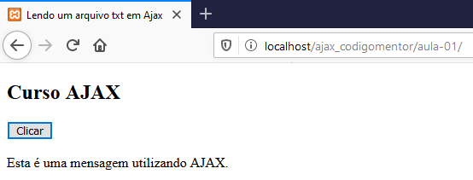

Aula 02 - Como ler JSON usando AJAX

aula-02/index.html

<!DOCTYPE html>
<html lang="pt-br">
<head>
<meta charset="UTF-8">
<title>Lendo dados em JSON</title>
</head>
<body>
<h2>Curso AJAX</h2>

<button id="btnConsulta" onclick="ajax_get_json()">Mostrar dados</button>

<br><br>

<div id="info"></div>

<script>
var resultado = document.getElementById("info");
function ajax_get_json() {
var xmlhttp;
if(window.XMLHttpRequest){
xmlhttp = new XMLHttpRequest();
} else {
xmlhttp = new ActiveXObject("Microsoft.XMLHTTP");
}

// xmlhttp = new XMLHttpRequest();
xmlhttp.onreadystatechange = function() {
if (xmlhttp.readyState == 4 && xmlhttp.status == 200) {
var dados = JSON.parse(xmlhttp.responseText);
// console.log(dados);
if(resultado.innerHTML === ""){
for(var i in dados){
resultado.innerHTML += i + ": " + dados[i] + "<br />";
}
}
}
};
xmlhttp.open("GET", "dados.json", true); //inicia o pedido
xmlhttp.send(); // envia a petição ao servidor

}
</script>

</body>
</html>

aula-02/dados.json

{
"nome": "Luis",
"sobrenome": "Gomez",
"idade": 25
}

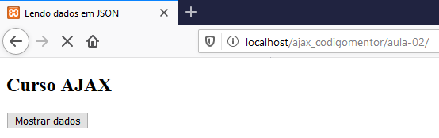

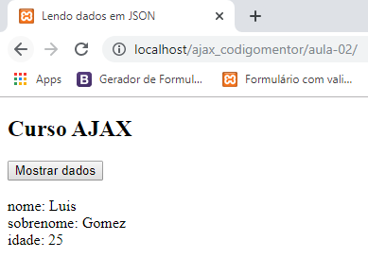

Aula 03 - json_array

aula-03/index.html

<!DOCTYPE html>
<html lang="pt-br">
<head>
<meta charset="UTF-8">
<title>Lendo dados em JSON</title>
</head>
<body>
<h2>Curso AJAX</h2>

<button id="btnConsulta" onclick="ajax_get_json()">Mostrar dados</button>

<br><br>

<div id="info"></div>

<script>
var resultado = document.getElementById("info");
function ajax_get_json() {
var xmlhttp;
if(window.XMLHttpRequest){
xmlhttp = new XMLHttpRequest();
} else {
xmlhttp = new ActiveXObject("Microsoft.XMLHTTP");
}

// xmlhttp = new XMLHttpRequest();
xmlhttp.onreadystatechange = function() {
if (xmlhttp.readyState == 4 && xmlhttp.status == 200) {
var dados = JSON.parse(xmlhttp.responseText);
// console.log(dados);
if(resultado.innerHTML === ""){
for(var i in dados){
resultado.innerHTML += dados[i].nome + " " + dados[i].sobrenome + " tem " + dados[i].idade + " anos<hr />";
}
}
}
};
xmlhttp.open("GET", "dados.json", true); //inicia o pedido
xmlhttp.send(); // envia a petição ao servidor

}
</script>

</body>
</html>

aula-03/dados.json

[
{
"nome": "Luis",
"sobrenome": "Gomez",
"idade": 25
},
{
"nome": "Maria",
"sobrenome": "Lopez",
"idade": 20
},
{
"nome": "Lucero",
"sobrenome": "Peres",
"idade": 30
},
{
"nome": "Daniel",
"sobrenome": "Ruiz",
"idade": 18
},
{
"nome": "Teresa",
"sobrenome": "Ponce",
"idade": 23
}
]

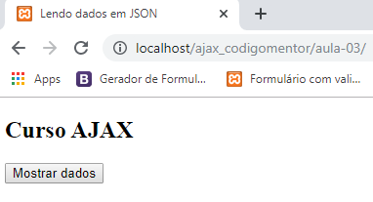

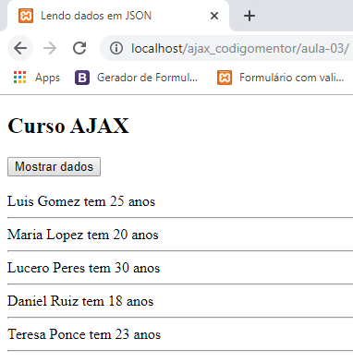

Aula 04 - Nested JSON

aula-04/index.html

<!DOCTYPE html>
<html lang="pt-br">
<head>
<meta charset="UTF-8">
<title>Nested JSON</title>
</head>
<body>
<h2>Curso AJAX</h2>

<button id="btnConsulta" onclick="ajax_get_json()">Mostrar dados</button>

<br><br>

<div id="info"></div>

<script>
var resultado = document.getElementById("info");
function ajax_get_json() {
var xmlhttp;
if(window.XMLHttpRequest){
xmlhttp = new XMLHttpRequest();
} else {
xmlhttp = new ActiveXObject("Microsoft.XMLHTTP");
}

// xmlhttp = new XMLHttpRequest();
xmlhttp.onreadystatechange = function() {
if (xmlhttp.readyState == 4 && xmlhttp.status == 200) {
var dados = JSON.parse(xmlhttp.responseText);
// console.log(dados);
if(resultado.innerHTML === ""){
for(var i in dados){
resultado.innerHTML += "<h5>" + i + "</h5>";
var pessoa = dados[i];
for(var j in pessoa){
resultado.innerHTML += j + ":" + pessoa[j] + "<br />";
}
}
}
}
};
xmlhttp.open("GET", "dados.json", true); //inicia o pedido
xmlhttp.send(); // envia a petição ao servidor

}
</script>

</body>
</html>

aula-04/dados.json

{
"Luis": {
"nome": "Luis",
"sobrenome": "Gomez",
"idade": 20,
"salario": 2000
},
"Maria":
{
"nome": "Maria",
"sobrenome": "Lopez",
"idade": 25,
"salario": 3000
}
}

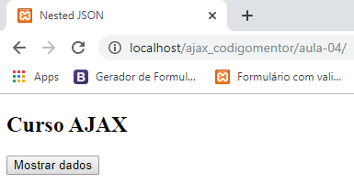

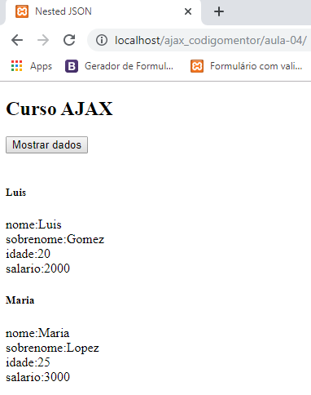

Aula 05 - Encontrando o menor número em JSON

aula-05/index.html

<!DOCTYPE html>
<html lang="pt-br">
<head>
<meta charset="UTF-8">
<title>Mostrar menor idade</title>
</head>
<body>
<h2>Curso AJAX</h2>

<button id="btnConsulta" onclick="ajax_get_json()">Mostrar</button>

<br><br>

<div id="info"></div>

<script>
var resultado = document.getElementById("info");
function ajax_get_json() {
var xmlhttp;
if(window.XMLHttpRequest){
xmlhttp = new XMLHttpRequest();
} else {
xmlhttp = new ActiveXObject("Microsoft.XMLHTTP");
}

xmlhttp.onreadystatechange = function() {
if (xmlhttp.readyState == 4 && xmlhttp.status == 200) {
var dados = JSON.parse(xmlhttp.responseText);
console.log(dados);
var menorIdade = buscaMenorIdade(dados);
resultado.innerHTML += "Menor idade: " + menorIdade;
}
};
xmlhttp.open("GET", "dados.json", true); //inicia o pedido
xmlhttp.send(); // envia a petição ao servidor
}

function buscaMenorIdade(objetoJSON){
var idades = [];
for(var i in objetoJSON){
var pessoa = objetoJSON[i];
idades.push(pessoa.idade);
}

var menorIdade = idades[0];

for(var j = 0; j < idades.length; j++){
if(idades[j] < menorIdade){
menorIdade = idades[j];
}
}

return menorIdade;

}

</script>

</body>
</html>

aula-05/dados.json

[
{
"nome": "Luis",
"sobrenome": "Gomez",
"idade": 25
},
{
"nome": "Maria",
"sobrenome": "Lopez",
"idade": 20
},
{
"nome": "Lucero",
"sobrenome": "Peres",
"idade": 30
},
{
"nome": "Daniel",
"sobrenome": "Ruiz",
"idade": 18
},
{
"nome": "Teresa",
"sobrenome": "Ponce",
"idade": 23
}
]

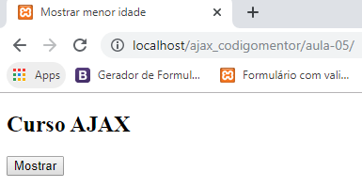

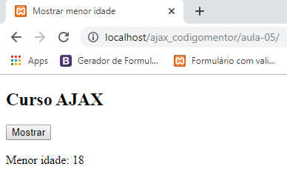

Aula 06 - Buscando pessoa em um objeto JSON

aula-06/index.html

<!DOCTYPE html>
<html lang="pt-br">
<head>
<meta charset="UTF-8">
<title>Buscando pessoa</title>
<style type="text/css">
.encontrado{
color: green;
font-size: 16px;
font-family: 'Arial';
}
.nao_encontrado{
color: red;
font-size: 16px;
font-family: 'Arial';
}
</style>
</head>
<body>
<label>Buscar pessoa: </label>
<input type="text" onkeyup="ajax_get_json(this.value)">

<br><br>

<div id="info"></div>

<script>
var resultado = document.getElementById("info");

function ajax_get_json(usuarioBuscado) {

var xmlhttp;

if(window.XMLHttpRequest){
xmlhttp = new XMLHttpRequest();
} else {
xmlhttp = new ActiveXObject("Microsoft.XMLHTTP");
}

if(usuarioBuscado.length === 0){
resultado.innerHTML = "";
} else {
xmlhttp.onreadystatechange = function() {
if (xmlhttp.readyState == 4 && xmlhttp.status == 200) {

var dados = JSON.parse(xmlhttp.responseText);
var x = encontrarPessoa(dados, usuarioBuscado);

var mensagem = (x === true) ? "<span class='encontrado'>Sim, foi encontrado!</span>" : "<span class='nao_encontrado'>Não foi encontrado!</span>";
resultado.innerHTML = mensagem;
}
}
xmlhttp.open("GET", "dados.json", true); //inicia o pedido
xmlhttp.send(); // envia a petição ao servidor
}
}

function encontrarPessoa(objetoJSON, usuario){
var nomes = [];
for(var i in objetoJSON){
nomes.push(objetoJSON[i].nome);
}

return nomes.indexOf(usuario) > -1;

}

</script>

</body>
</html>

aula-06/dados.json

[
{
"nome": "Luis",
"sobrenome": "Gomez",
"idade": 25
},
{
"nome": "Maria",
"sobrenome": "Lopez",
"idade": 20
},
{
"nome": "Lucero",
"sobrenome": "Peres",
"idade": 30
},
{
"nome": "Daniel",
"sobrenome": "Ruiz",
"idade": 18
},
{
"nome": "Teresa",
"sobrenome": "Ponce",
"idade": 23
}
]

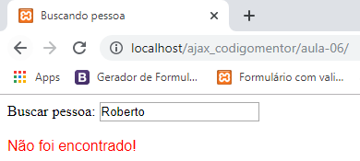

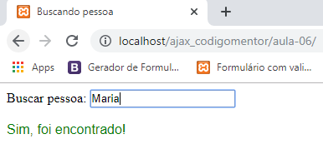

Aula 07 - POST PHP (Formulário Form)

aula-07/sem_ajax/index.php

<!DOCTYPE html>
<html>
<head>
<title>Método POST</title>
</head>
<body>

<form method="POST" action="servidor.php">
<label>Nome: </label><br />
<input type="text" name="nome"><br /><br />

<label>Sobrenome: </label><br />
<input type="text" name="sobrenome"><br /><br />

<button type="submit">Enviar</button>
</form>

<br /><br />

</body>
</html>

aula-07/sem_ajax/servidor.php

<style type="text/css">
.ok{
color: green;
font-size: 16px;
font-family: 'Arial';
margin: 10px;
}
.erro{
color: red;
font-size: 16px;
font-family: 'Arial';
margin: 10px;
}
</style>

<?php

$nome = $_POST['nome'];
$sobrenome = $_POST['sobrenome'];

if(empty($nome) || empty($sobrenome)){
echo "<h5 class='erro'>Por favor, entre com seu nome e sobrenome!</h5>";
} else {
echo "<h5 class='ok'\>Muito obrigado, " . $nome . " " . $sobrenome . "!</h5>";
}

?>

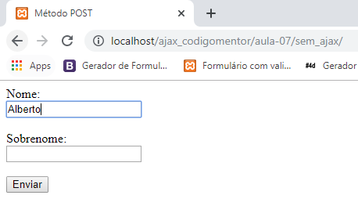

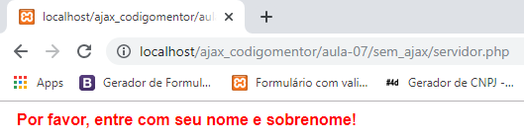

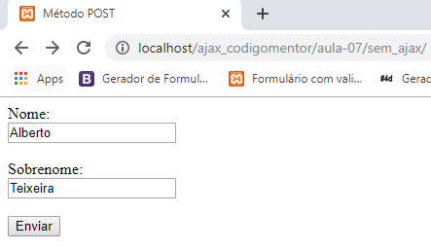

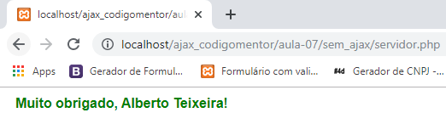

aula-07/com_ajax/index.php

<!DOCTYPE html>
<html>
<head>
<title>Ajax POST</title>
</head>
<body>

<label>Nome: </label><br />
<input type="text" id="nome" /><br /><br />

<label>Sobrenome: </label><br />
<input type="text" id="sobrenome" /><br /><br />

<input type="submit" value="Enviar" onclick="ajax_post();" />

<br /><br />

<div id="info"></div>

<script type="text/javascript">

var resultado = document.getElementById("info");

function ajax_post() {

var xmlhttp;

if(window.XMLHttpRequest){
xmlhttp = new XMLHttpRequest();
} else {
xmlhttp = new ActiveXObject("Microsoft.XMLHTTP");
}

var a = document.getElementById("nome").value;
var b = document.getElementById("sobrenome").value;
var info_user = "nome=" + a + "&sobrenome=" + b;

xmlhttp.onreadystatechange = function() {
if (xmlhttp.readyState == 4 && xmlhttp.status == 200) {
var mensagem = xmlhttp.responseText;
resultado.innerHTML = mensagem;
}
}
xmlhttp.open("POST", "servidor.php", true);
xmlhttp.setRequestHeader("Content-type", "application/x-www-form-urlencoded");
xmlhttp.send(info_user);
}

</script>

</body>
</html>

aula-07/com_ajax/servidor.php

<style type="text/css">
.ok{
color: green;
font-size: 16px;
font-family: 'Arial';
margin: 10px;
}
.erro{
color: red;
font-size: 16px;
font-family: 'Arial';
margin: 10px;
}
</style>

<?php

$nome = $_POST['nome'];
$sobrenome = $_POST['sobrenome'];

if(empty($nome) || empty($sobrenome)){
echo "<h5 class='erro'>Por favor, entre com seu nome e sobrenome!</h5>";
} else {
echo "<h5 class='ok'\>Muito obrigado, " . $nome . " " . $sobrenome . "!</h5>";
}

?>

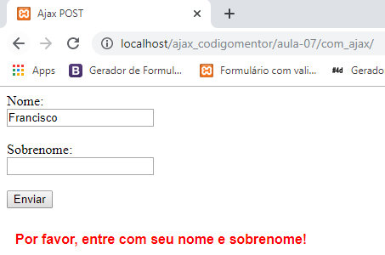

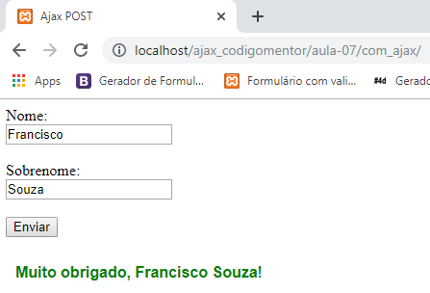

Aula 08 - Get PHP (Calculadora)

aula-08/index.php

<!DOCTYPE html>
<html>
<head>
<title>Calculadora JSON</title>
<style type="text/css">
tr:nth-child(even){
background-color: #E8ECED;
}
</style>
</head>
<body>

<label>Primeiro número: </label><br />
<input type="text" id="n1"><br /><br />

<label>Segundo número: </label><br />
<input type="text" id="n2"><br /><br />

<button onclick="executarAjax()">Clicar</button>

<br /><br />

<div id="info"></div>

<script type="text/javascript">
var resultado = document.getElementById("info");

function executarAjax() {

var xmlhttp;

if(window.XMLHttpRequest){
xmlhttp = new XMLHttpRequest();
} else {
xmlhttp = new ActiveXObject("Microsoft.XMLHTTP");
}

var a = document.getElementById("n1").value;
var b = document.getElementById("n2").value;

console.log(a);
console.log(b);

var cadeia = "num1=" + a + "&num2=" + b;

xmlhttp.onreadystatechange = function() {
if (xmlhttp.readyState == 4 && xmlhttp.status == 200) {
resultado.innerHTML = xmlhttp.responseText;
}
}
xmlhttp.open("GET", "servidor.php?" + cadeia, true);
xmlhttp.send();
}

</script>

</body>
</html>

aula-08/servidor.php

<?php

$num1 = $_GET['num1'];
$num2 = $_GET['num2'];

$resposta = "";

if (!ctype_digit($num1) || !ctype_digit($num2)){
$resposta .= "<h5>Por favor, entre com dois números!</h5>";
} else {
$resposta .= "<table>";
$resposta .= "<tr><td>" . $num1 . " + " . $num2 . " = " . ($num1 + $num2) . "</td></tr>";
$resposta .= "<tr><td>" . $num1 . " - " . $num2 . " = " . ($num1 - $num2) . "</td></tr>";
$resposta .= "<tr><td>" . $num1 . " * " . $num2 . " = " . ($num1 * $num2) . "</td></tr>";
$resposta .= "<tr><td>" . $num1 . " / " . $num2 . " = " . ($num1 / $num2) . "</td></tr>";
$resposta .= "</table>";
}

echo $resposta;

?>

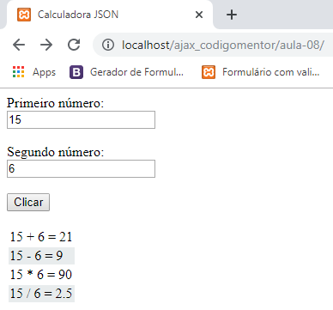

Aula 09 - Get PHP - Buscando usuário em servidor

aula-09/index.php

<!DOCTYPE html>
<html>
<head>
<title>Busca de usuário em servidor</title>
</head>
<body>

<form>
<label>Buscar pessoa: </label>
<input type="text" onkeyup="mostrarSugestao(this.value)"><br /><br />
</form>

<label>Sugestões: </label>
<span id="info"></span>

<script type="text/javascript">

var resultado = document.getElementById("info");

function mostrarSugestao(usuario) {

var xmlhttp;

if(window.XMLHttpRequest){
xmlhttp = new XMLHttpRequest();
} else {
xmlhttp = new ActiveXObject("Microsoft.XMLHTTP");
}

if(usuario.length === 0){
document.getElementById("info").innerHTML = "";
} else {
xmlhttp.onreadystatechange = function() {
if (xmlhttp.readyState == 4 && xmlhttp.status == 200) {
resultado.innerHTML = xmlhttp.responseText;
}
};

xmlhttp.open("GET", "servidor.php?nome=" + usuario, true);
xmlhttp.send();

}
}

</script>

</body>
</html>

aula-09/servidor.php

<?php

$pessoas = array("Ana", "Alberto", "Beto", "Cindy", "David", "Esteban", "Fiorela", "Guisela", "Henry", "Irma", "Jeferson", "Kathy", "Liz", "Nancy", "Oscar", "Pedro", "Amelia", "Rocio", "Doris", "Erica", "Emilia", "Susan", "Teresa", "Ursula", "Victor", "Liliana", "Ernesto", "Willy", "Viviana");

$nome = $_GET['nome'];

$sugestao = "";

if ($nome !== "") {
$nome = strtolower($nome);
$quantCaracteres = strlen($nome);
foreach($pessoas as $pessoa){
$nomeNoServidor = substr($pessoa, 0, $quantCaracteres);
if(stristr($nome, $nomeNoServidor) !== false){
if($sugestao === ""){
$sugestao = $pessoa;
} else {
$sugestao .= ", $pessoa";
}
}
}
}

echo $sugestao === "" ? "Não foi encontrado" : $sugestao;

?>

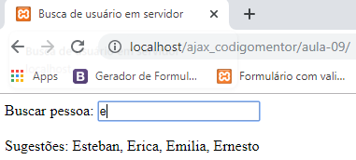

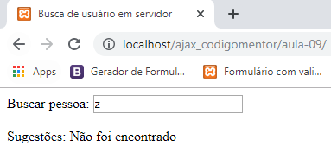

Aula 10 - PHP MySQL - Conexão a base de dados

- Crie um banco de dados chamado "usuarios".

- Crie uma tabela chamada "Pessoas" com os seguintes dados:

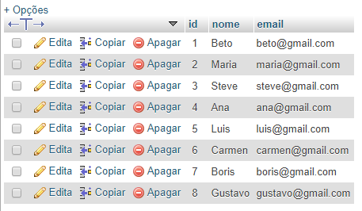

aula-10/index.php

<!DOCTYPE html>
<html>
<head>
<title>Ajax - MySQL</title>
<style type="text/css">
table {
width: 30%;
border-collapse: collapse;
-webkit-box-shadow: 7px 7px 23px -4px rgba(0, 0, 0, 0.75);
-moz-box-shadow: 7px 7px 23px -4px rgba(0, 0, 0, 0.75);
box-shadow: 7px 7px 23px -4px rgba(0, 0, 0, 0.75);
}
table, td, th {
border: 1px solid #cccccc;
padding: 5px;
}
th {
text-align: left;
}
tr:nth-child(even){
background-color: #E8ECED;
}
</style>
</head>
<body>

<button onclick="mostrarUsuarios();">Mostrar usuários</button><br><br>

<div id="info"></div>

<script type="text/javascript">

var resultado = document.getElementById("info");

function mostrarUsuarios() {

var xmlhttp;

if(window.XMLHttpRequest){
xmlhttp = new XMLHttpRequest();
} else {
xmlhttp = new ActiveXObject("Microsoft.XMLHTTP");
}

xmlhttp.onreadystatechange = function() {
if (xmlhttp.readyState == 4 && xmlhttp.status == 200) {
resultado.innerHTML = xmlhttp.responseText;
}
};

xmlhttp.open("GET", "servidor.php", true);
xmlhttp.send();

}

</script>

</body>
</html>

aula-10/conexao.php

<?php

$mysql_host = 'localhost';
$mysql_db = 'Usuarios';
$mysql_user = 'root';
$mysql_password = '';

$con = mysqli_connect($mysql_host, $mysql_user, $mysql_password, $mysql_db);

if(mysqli_connect_errno()){
echo "Erro na conexão: " . mysqli_connect_error();
}

?>

aula-10/servidor.php

<?php

require 'conexao.php';

$resultadoBD = mysqli_query($con, "SELECT * FROM pessoas");
$usuariosBD = "";

$usuariosBD .= "<table>";
$usuariosBD .= "<tr>";
$usuariosBD .= "<th>Nome</th>";
$usuariosBD .= "<th>Email</th>";
$usuariosBD .= "</tr>";

while($row = mysqli_fetch_assoc($resultadoBD)){
$usuariosBD .= "<tr>";
$usuariosBD .= "<td>" . $row['nome'] . "</td>";
$usuariosBD .= "<td>" . $row['email'] . "</td>";
$usuariosBD .= "</tr>";
}

$usuariosBD .= "</table>";

echo $usuariosBD;
mysqli_close($con);

?>

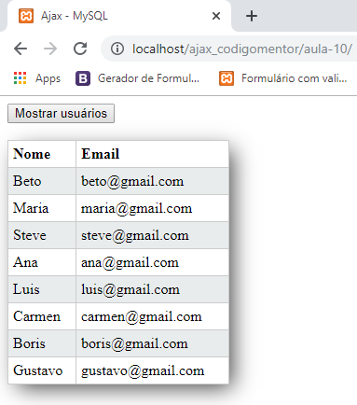

Aula 11 - PHP MySQL - Selecionar usuário

aula-11/index.php

<!DOCTYPE html>
<html>
<head>
<title>Ajax - MySQL</title>
<style type="text/css">
table {
width: 30%;
border-collapse: collapse;
-webkit-box-shadow: 7px 7px 23px -4px rgba(0, 0, 0, 0.75);
-moz-box-shadow: 7px 7px 23px -4px rgba(0, 0, 0, 0.75);
box-shadow: 7px 7px 23px -4px rgba(0, 0, 0, 0.75);
}
table, td, th {
border: 1px solid #cccccc;
padding: 5px;
}
th {
text-align: left;
}
tr:nth-child(even){
background-color: #E8ECED;
}
</style>
</head>
<body>

<form>
<select onchange="mostrarUsuario(this.value)">
<option value="">Selecione uma pessoa</option>
<option value="1">Beto</option>
<option value="2">Maria</option>
<option value="3">Steve</option>
<option value="4">Ana</option>
<option value="5">Luis</option>
<option value="6">Carmen</option>
<option value="7">Boris</option>
<option value="8">Gustavo</option>
</select>
</form>

<br>

<div id="info"></div>

<script type="text/javascript">

var resultado = document.getElementById("info");

function mostrarUsuario(usuarioSelecionado) {

var xmlhttp;

if(window.XMLHttpRequest){
xmlhttp = new XMLHttpRequest();
} else {
xmlhttp = new ActiveXObject("Microsoft.XMLHTTP");
}

if(usuarioSelecionado === ""){
resultado.innerHTML = "";
} else {
xmlhttp.onreadystatechange = function() {
if (xmlhttp.readyState == 4 && xmlhttp.status == 200) {
resultado.innerHTML = xmlhttp.responseText;
}
}
xmlhttp.open("GET", "servidor.php?usuario=" + usuarioSelecionado, true);
xmlhttp.send();
}
}

</script>

</body>
</html>

aula-11/conexao.php

<?php

$mysql_host = 'localhost';
$mysql_db = 'Usuarios';
$mysql_user = 'root';
$mysql_password = '';

$con = mysqli_connect($mysql_host, $mysql_user, $mysql_password, $mysql_db);

if(mysqli_connect_errno()){
echo "Erro na conexão: " . mysqli_connect_error();
}

?>

aula-11/servidor.php

<?php

require 'conexao.php';

$usuario = $_GET['usuario'];
$usuario = (int)$usuario;

$resultadoBD = mysqli_query($con, "SELECT * FROM pessoas WHERE id = $usuario");
$usuariosBD = "";

$usuariosBD .= "<table>";
$usuariosBD .= "<tr>";
$usuariosBD .= "<th>Nome</th>";
$usuariosBD .= "<th>Email</th>";
$usuariosBD .= "</tr>";

while($row = mysqli_fetch_assoc($resultadoBD))
{
$usuariosBD .= "<tr>";
$usuariosBD .= "<td>" . $row['nome'] . "</td>";
$usuariosBD .= "<td>" . $row['email'] . "</td>";
$usuariosBD .= "</tr>";
}

$usuariosBD .= "</table>";

echo $usuariosBD;
mysqli_close($con);

?>

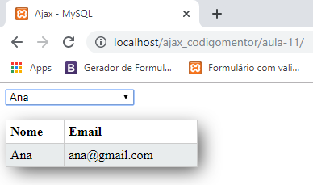

Aula 12 - PHP MySQL - Buscador com sugestões

aula-12/index.php

<!DOCTYPE html>
<html>
<head>
<title>Ajax - MySQL</title>
<style type="text/css">
.lista{
color: blue;
}
</style>
</head>
<body>

<form>
<label>Buscar pessoa: </label>
<input type="text" placeholder="Entre com o nome" onkeyup="mostrarUsuario(this.value)"><br /><br />
</form>

<div id="info"></div>

<script type="text/javascript">
var resultado = document.getElementById("info");

function mostrarUsuario(nome) {
var xmlhttp;

if(window.XMLHttpRequest){
xmlhttp = new XMLHttpRequest();
} else {
xmlhttp = new ActiveXObject("Microsoft.XMLHTTP");
}

if(nome.length === ""){
resultado.innerHTML = "";
} else {
xmlhttp.onreadystatechange = function() {
if (xmlhttp.readyState == 4 && xmlhttp.status == 200) {
resultado.innerHTML = xmlhttp.responseText;
}
}
xmlhttp.open("GET", "servidor.php?nome=" + nome, true);
xmlhttp.send();
}
}
</script>

</body>
</html>

aula-12/conexao.php

<?php

$mysql_host = 'localhost';
$mysql_db = 'Usuarios';
$mysql_user = 'root';
$mysql_password = '';

$con = mysqli_connect($mysql_host, $mysql_user, $mysql_password, $mysql_db);

if(mysqli_connect_errno()){
echo "Erro na conexão: " . mysqli_connect_error();
}

?>

aula-12/servidor.php

<?php

require 'conexao.php';

$nome = $_GET['nome'];

if(!empty($nome)){
$pessoa = mysqli_real_escape_string($con, $nome);
$resultadoBD = mysqli_query($con, "SELECT * FROM pessoas WHERE nome LIKE '%" . $pessoa . "%'");
}

while($row = mysqli_fetch_assoc($resultadoBD))
{
echo "<div class='lista'>" . $row['nome'] . "</div>";
}

mysqli_close($con);

?>

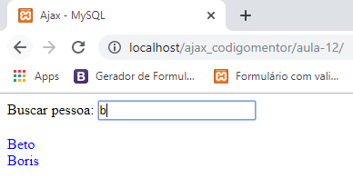

Aula 13 - POST PHP MySQL - Insert

aula-13/index.php

<!DOCTYPE html>
<html>
<head>
<title>Ajax - POST</title>
</head>
<body>

<form>
<label>Nome: </label><br>
<input type="text" id="nome" placeholder="Entre com o nome" /><br /><br />

<label>Email: </label><br>
<input type="text" id="email" placeholder="Entre com o email" /><br /><br />

<input type="button" value="Enviar" onclick="ajax_post()"><br><br>
</form>

<div id="info"></div>

<script type="text/javascript">
var resultado = document.getElementById("info");

function ajax_post() {

var xmlhttp;

if(window.XMLHttpRequest){
xmlhttp = new XMLHttpRequest();
} else {
xmlhttp = new ActiveXObject("Microsoft.XMLHTTP");
}

var a = document.getElementById("nome").value;
var b = document.getElementById("email").value;
var info_user = "nome=" + a + "&email=" + b;

xmlhttp.onreadystatechange = function() {
if (xmlhttp.readyState == 4 && xmlhttp.status == 200) {
resultado.innerHTML = xmlhttp.responseText;
}
}

xmlhttp.open("POST", "servidor.php", true);
xmlhttp.setRequestHeader("Content-type", "application/x-www-form-urlencoded");
xmlhttp.send(info_user);
}
</script>
</body>
</html>

aula-13/conexao.php

<?php

$mysql_host = 'localhost';
$mysql_db = 'Usuarios';
$mysql_user = 'root';
$mysql_password = '';

$con = mysqli_connect($mysql_host, $mysql_user, $mysql_password, $mysql_db);

if(mysqli_connect_errno()){
echo "Erro na conexão: " . mysqli_connect_error();
}

?>

aula-13/servidor.php

<?php

require "conexao.php";

$nome = $_POST['nome'];
$email = $_POST['email'];

if( empty($nome) || empty($email) ){
echo "<span style = 'color: red;'>Por favor, entre com nome e email</span>";
} else {
$resultadoBD = mysqli_query($con, "INSERT INTO pessoas(nome, email) VALUES ('$nome', '$email')");
echo "<span style = 'color: green;'>Obrigado " . $nome . " - " . $email . "</span>";
}

mysqli_close($con);

?>

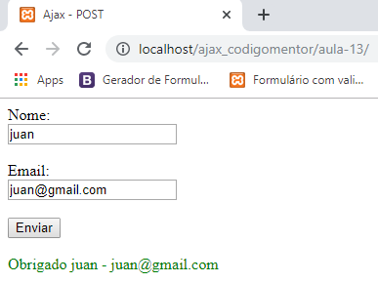

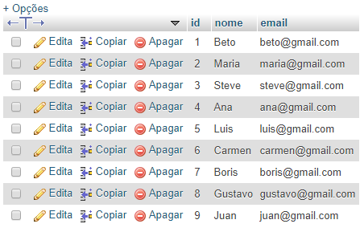

Aula 15 - Parte 1 - Mostrar clientes

aula-15/index.php

<!DOCTYPE html>
<html>
<head>
<title>Projeto de Ajax</title>
</head>
<body onload="mostrar_clientes()">

<label>Buscar cliente: </label>
<input type="text" id="nome" placeholder="Entre com o nome" /><br /><br />

<div id="info"></div>

<script type="text/javascript">

var resultado = document.getElementById("info");

function mostrar_clientes() {

var xmlhttp;

if(window.XMLHttpRequest){
xmlhttp = new XMLHttpRequest();
} else {
xmlhttp = new ActiveXObject("Microsoft.XMLHTTP");
}

xmlhttp.onreadystatechange = function() {
if (xmlhttp.readyState == 4 && xmlhttp.status == 200) {
resultado.innerHTML = xmlhttp.responseText;
}
}

xmlhttp.open("GET", "servidor.php", true);
xmlhttp.send();
}

</script>

</body>
</html>

aula-15/conexao.php

<?php

$mysql_host = 'localhost';
$mysql_db = 'Usuarios';
$mysql_user = 'root';
$mysql_password = '';

$con = mysqli_connect($mysql_host, $mysql_user, $mysql_password, $mysql_db);

if(mysqli_connect_errno()){
echo "Erro na conexão: " . mysqli_connect_error();
}

?>

aula-15/servidor.php

<?php

require "conexao.php";

$resultado = mysqli_query($con, "SELECT * FROM pessoas");

while($row = mysqli_fetch_assoc($resultado))
{
echo "<div style = 'color: blue;'>" . $row['nome'] . "</div>";
echo "<input type='hidden' value = '" . $row['email'] . "'>";
}

mysqli_close($con);

?>

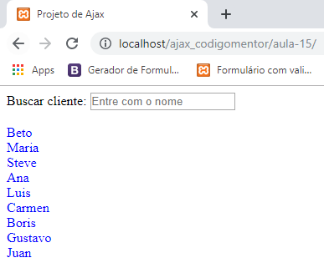

Aula 16 - Parte 2 - Buscar usuários

aula-16/index.php

<!DOCTYPE html>
<html>
<head>
<title>Projeto de Ajax</title>
</head>
<body onload="mostrarClientes()">

<label>Buscar cliente: </label>
<input type="text" id="nome" placeholder="Entre com o nome" onkeyup="buscarUsuario(this.value)" /><br /><br />

<div id="info"></div>

<script type="text/javascript">

var resultado = document.getElementById("info");

function mostrarClientes() {

var xmlhttp;

if(window.XMLHttpRequest){
xmlhttp = new XMLHttpRequest();
} else {
xmlhttp = new ActiveXObject("Microsoft.XMLHTTP");
}

xmlhttp.onreadystatechange = function() {
if (xmlhttp.readyState == 4 && xmlhttp.status == 200) {
resultado.innerHTML = xmlhttp.responseText;
}
}

xmlhttp.open("GET", "servidor.php?nome=", true);
xmlhttp.send();
}

function buscarUsuario(nome){

var xmlhttp;

if(window.XMLHttpRequest){
xmlhttp = new XMLHttpRequest();
} else {
xmlhttp = new ActiveXObject("Microsoft.XMLHTTP");
}

xmlhttp.onreadystatechange = function() {
if (xmlhttp.readyState == 4 && xmlhttp.status == 200) {
resultado.innerHTML = xmlhttp.responseText;
}
}

xmlhttp.open("GET", "servidor.php?nome=" + nome, true);
xmlhttp.send();

}

</script>

</body>
</html>

aula-16/conexao.php

<?php

$mysql_host = 'localhost';
$mysql_db = 'Usuarios';
$mysql_user = 'root';
$mysql_password = '';

$con = mysqli_connect($mysql_host, $mysql_user, $mysql_password, $mysql_db);

if(mysqli_connect_errno()){
echo "Erro na conexão: " . mysqli_connect_error();
}

?>

aula-16/servidor.php

<?php

require "conexao.php";

$nome = $_GET['nome'];

if(!empty($nome)){
$cliente = mysqli_real_escape_string($con, $nome);
$resultado = mysqli_query($con, "SELECT * FROM pessoas WHERE nome LIKE '%" . $cliente . "%'");

while($row = mysqli_fetch_assoc($resultado)) {
echo "<div style = 'color: blue;'>" . $row['nome'] . "</div>";
echo "<input type='hidden' value = '" . $row['email'] . "'>";
}
mysqli_close($con);
} else {
mostrarUsuarios();
}

function mostrarUsuarios(){

require "conexao.php";

$resultado = mysqli_query($con, "SELECT * FROM pessoas");

while($row = mysqli_fetch_assoc($resultado))
{
echo "<div style = 'color: blue;'>" . $row['nome'] . "</div>";
echo "<input type='hidden' value = '" . $row['email'] . "'>";
}

mysqli_close($con);

}

?>

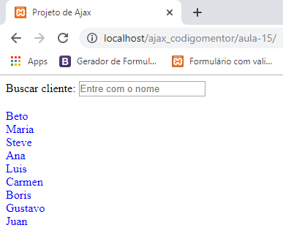

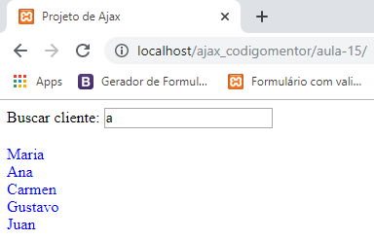

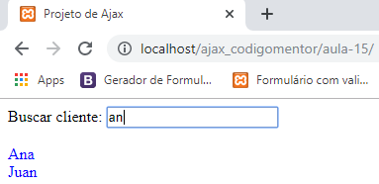

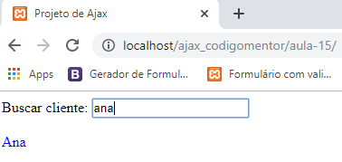

Aula 17 - Parte 3 - Web page Overlay

aula-17/index.php

<!DOCTYPE html>
<html>
<head>
<title>Projeto de Ajax</title>
<style type="text/css">
button{
padding: 15px;
margin-left: 42%;
font-size: 14px;
cursor: pointer;
}
div#overlay{
display: none;
z-index: 2;
background: #000000;
position: fixed;
width: 100%;
height: 100%;
top: 10px;
left: 10px;
text-align: center;
}
div#info_user{
display: none;
z-index: 3;
margin: 100px auto 0px auto;
background: #ffffff;
color: #000000;
position: relative;
width: 400px;
height: 250px;
border: 4px solid #cccccc;
font-size: 18px;
}
div#wrapper{
position: absolute;
top: 40px;
}
#info{
padding: 20px;
}
#titulo{
width: 100%;
height: 12%;
background: #e9e9e9;
padding: -20px;
text-align: center;
font-family: arial;
font-size: 18px;
padding-top: 15px;
}
</style>
</head>
<body onload="mostrarClientes()">

<label>Buscar cliente: </label>
<input type="text" id="nome" placeholder="Entre com o nome" onkeyup="buscarUsuario(this.value)" /><br /><br />

<div id="wrapper">
<div id="mostrar"></div>
</div>

<div id="overlay"></div>

<div id="info_user">
<div id="titulo">Informação pessoal</div>
<p id="info"></p>
<button onclick="toggleOverlay(this)">Fechar</button>
</div>

<script type="text/javascript">

var resultado = document.getElementById("mostrar");

function mostrarClientes() {

var xmlhttp;

if(window.XMLHttpRequest){
xmlhttp = new XMLHttpRequest();
} else {
xmlhttp = new ActiveXObject("Microsoft.XMLHTTP");
}

xmlhttp.onreadystatechange = function() {
if (xmlhttp.readyState == 4 && xmlhttp.status == 200) {
resultado.innerHTML = xmlhttp.responseText;
}
}

xmlhttp.open("GET", "servidor.php?nome=", true);
xmlhttp.send();
}

function buscarUsuario(nome){

var xmlhttp;

if(window.XMLHttpRequest){
xmlhttp = new XMLHttpRequest();
} else {
xmlhttp = new ActiveXObject("Microsoft.XMLHTTP");
}

xmlhttp.onreadystatechange = function() {
if (xmlhttp.readyState == 4 && xmlhttp.status == 200) {
resultado.innerHTML = xmlhttp.responseText;
}
}

xmlhttp.open("GET", "servidor.php?nome=" + nome, true);
xmlhttp.send();

}

function toggleOverlay(elemento){
var overlay = document.getElementById("overlay");
var info_user = document.getElementById("info_user");
var info = document.getElementById("info");

overlay.style.opacity = .6;

if(overlay.style.display == "block"){
overlay.style.display = "none";
info_user.style.display = "none";
} else {
overlay.style.display = "block";
info_user.style.display = "block";
}
}

</script>

</body>
</html>

aula-17/conexao.php

<?php

$mysql_host = 'localhost';
$mysql_db = 'Usuarios';
$mysql_user = 'root';
$mysql_password = '';

$con = mysqli_connect($mysql_host, $mysql_user, $mysql_password, $mysql_db);

if(mysqli_connect_errno()){
echo "Erro na conexão: " . mysqli_connect_error();
}

?>

aula-17/servidor.php

<?php

require "conexao.php";

$nome = $_GET['nome'];

if(!empty($nome)){
$cliente = mysqli_real_escape_string($con, $nome);
$resultado = mysqli_query($con, "SELECT * FROM pessoas WHERE nome LIKE '%" . $cliente . "%'");

while($row = mysqli_fetch_assoc($resultado)) {
echo "<div style = 'color: blue;' onclick='toggleOverlay(this)'>" . $row['nome'] . "</div>";
echo "<input type='hidden' value = '" . $row['email'] . "'>";
}
mysqli_close($con);
} else {
mostrarUsuarios();
}

function mostrarUsuarios(){

require "conexao.php";

$resultado = mysqli_query($con, "SELECT * FROM pessoas");

while($row = mysqli_fetch_assoc($resultado))
{
echo "<div style = 'color: blue;' onclick='toggleOverlay(this)'>" . $row['nome'] . "</div>";
echo "<input type='hidden' value = '" . $row['email'] . "'>";
}

mysqli_close($con);

}

?>

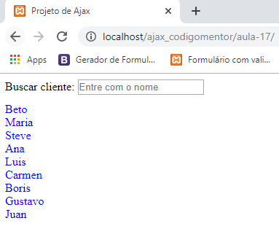

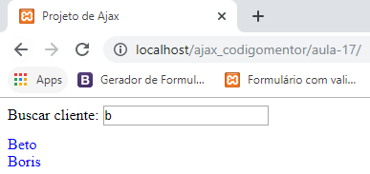

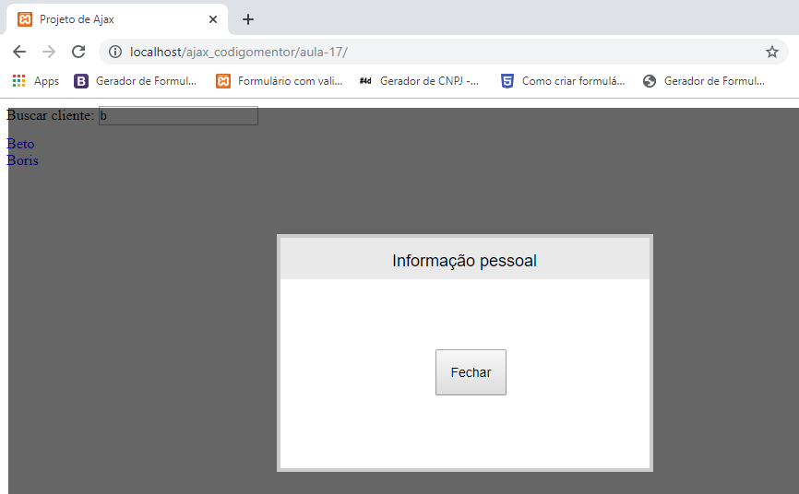

Aula 18 - Parte 4 - Informação de usuários

aula-18/index.php

<!DOCTYPE html>
<html>
<head>
<title>Projeto de Ajax</title>
<style type="text/css">
button{
padding: 15px;
margin-left: 42%;
font-size: 14px;
cursor: pointer;
}
div#overlay{
display: none;
z-index: 2;
background: #000000;
position: fixed;
width: 100%;
height: 100%;
top: 10px;
left: 10px;
text-align: center;
}
div#info_user{
display: none;
z-index: 3;
margin: 100px auto 0px auto;
background: #ffffff;
color: #000000;
position: relative;
width: 400px;
height: 250px;
border: 4px solid #cccccc;
font-size: 18px;
}
div#wrapper{
position: absolute;
top: 40px;
}
#info{
padding: 20px;
}
#titulo{
width: 100%;
height: 12%;
background: #e9e9e9;
padding: -20px;
text-align: center;
font-family: arial;
font-size: 18px;
padding-top: 15px;
}
</style>
</head>
<body onload="mostrarClientes()">

<label>Buscar cliente: </label>
<input type="text" id="nome" placeholder="Entre com o nome" onkeyup="buscarUsuario(this.value)" /><br /><br />

<div id="wrapper">
<div id="mostrar"></div>
</div>

<div id="overlay"></div>

<div id="info_user">
<div id="titulo">Informação pessoal</div>
<p id="info"></p>
<button onclick="toggleOverlay(this)">Fechar</button>
</div>

<script type="text/javascript">
var resultado = document.getElementById("mostrar");

function mostrarClientes() {

var xmlhttp;

if(window.XMLHttpRequest){
xmlhttp = new XMLHttpRequest();
} else {
xmlhttp = new ActiveXObject("Microsoft.XMLHTTP");
}

xmlhttp.onreadystatechange = function() {
if (xmlhttp.readyState == 4 && xmlhttp.status == 200) {
resultado.innerHTML = xmlhttp.responseText;
}
}

xmlhttp.open("GET", "servidor.php?nome=", true);
xmlhttp.send();
}

function buscarUsuario(nome){

var xmlhttp;

if(window.XMLHttpRequest){
xmlhttp = new XMLHttpRequest();
} else {
xmlhttp = new ActiveXObject("Microsoft.XMLHTTP");
}

xmlhttp.onreadystatechange = function() {
if (xmlhttp.readyState == 4 && xmlhttp.status == 200) {
resultado.innerHTML = xmlhttp.responseText;
}
}

xmlhttp.open("GET", "servidor.php?nome=" + nome, true);
xmlhttp.send();

}

function toggleOverlay(elemento){
var overlay = document.getElementById("overlay");
var info_user = document.getElementById("info_user");
var info = document.getElementById("info");

overlay.style.opacity = .6;

if(overlay.style.display == "block"){
overlay.style.display = "none";
info_user.style.display = "none";
} else {
overlay.style.display = "block";
info_user.style.display = "block";
}

var nome = elemento.innerHTML;
var email = elemento.nextSibling.value;
// console.log(nome);
// console.log(email);
info.innerHTML = "<strong>Nome: </strong>" + nome + "<br />" +
"<strong>Email: </strong>" + email + "<br />";

}
</script>

</body>
</html>

aula-18/conexao.php

<?php

$mysql_host = 'localhost';
$mysql_db = 'Usuarios';
$mysql_user = 'root';
$mysql_password = '';

$con = mysqli_connect($mysql_host, $mysql_user, $mysql_password, $mysql_db);

if(mysqli_connect_errno()){
echo "Erro na conexão: " . mysqli_connect_error();
}

?>

aula-18/servidor.php

<?php

require "conexao.php";

$nome = $_GET['nome'];

if(!empty($nome)){
$cliente = mysqli_real_escape_string($con, $nome);
$resultado = mysqli_query($con, "SELECT * FROM pessoas WHERE nome LIKE '%" . $cliente . "%'");

while($row = mysqli_fetch_assoc($resultado)) {
echo "<div style = 'color: blue;' onclick='toggleOverlay(this)'>" . $row['nome'] . "</div>";
echo "<input type='hidden' value = '" . $row['email'] . "'>";
}
mysqli_close($con);
} else {
mostrarUsuarios();
}

function mostrarUsuarios(){

require "conexao.php";

$resultado = mysqli_query($con, "SELECT * FROM pessoas");

while($row = mysqli_fetch_assoc($resultado))
{
echo "<div style = 'color: blue;' onclick='toggleOverlay(this)'>" . $row['nome'] . "</div>";
echo "<input type='hidden' value = '" . $row['email'] . "'>";
}

mysqli_close($con);

}

?>

